Текст: Times New Roman. Размер: 14. Отступы и интервалы для всех одинаковые, даже касается заголовков. Только заголовки первого уровня по центру, все остальное по ширине. Настройки абзаца представлены на рисунке 1:
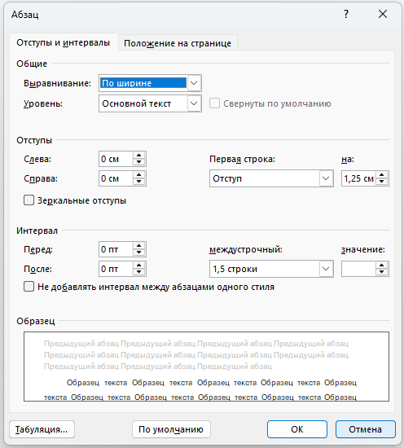
Рис.1. Настройки абзаца

Обратите внимание, что после рисунка мы делаем отступ, также как и после таблиц. Пример, таблицы представлен ниже. (см таблицу 1)
Таблица 1
Пример таблицы
Заголовок | Заголовок | Заголовок | Заголовок | Заголовок

НЕ ЗАБЫВАЙТЕ, что если таблица переносится на следующую страницу, то в правом углу пишут «Продолжение таблицы» с указанием номера. Заглавие таблицы на новой странице не повторяют. В этом случае пронумеровывают графы ниже их заголовков (подзаголовков) и повторяют эту нумерацию на следующей странице и продолжают таблицу, повторив ее шапку (названия столбцов), вместо заголовка таблицы. Образец оформления продолжения таблицы:
Продолжение таблицы 1
Заголовок | Заголовок | Заголовок | Заголовок | Заголовок

По поводу оформления таблиц: допускается размер текста 12 кг. Также уменьшать межстрочный интервал до 1, если таблица никак не влезает.
Убедительная просьба не оставлять заголовки на страницу, если текстовая часть не влезает на страницу. Учтите еще то, что рисунок, как и таблица, неразрывны с их названиями, поэтому, если название не вмешается на страницу с рисунком, то ужимайте рисунок. Пример на рисунке 2:
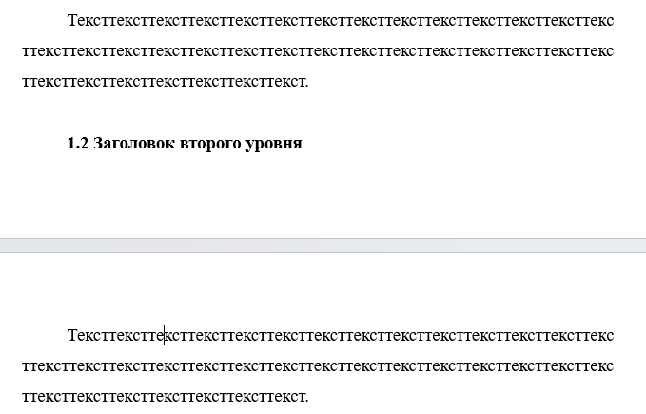
Рис.2. Неправильное оформление
В таком случае вы переносите на следующую страницу заголовок. Пример на рисунке 3:
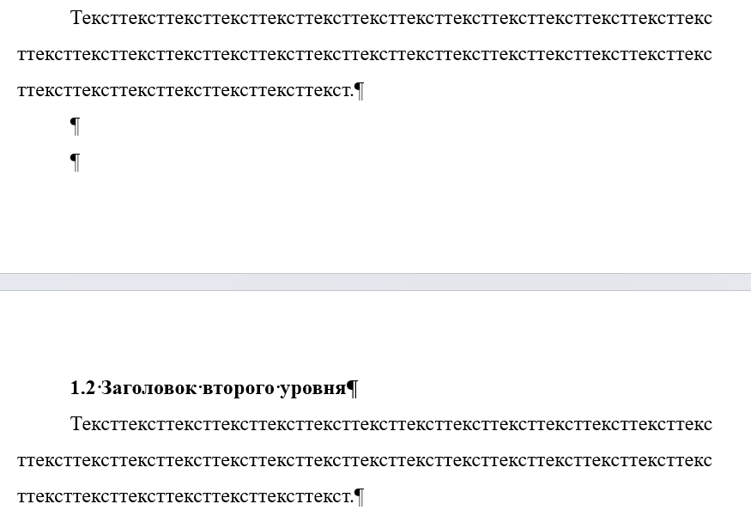
Рис.3. Правильное оформление

Вы могли заметить, что к каждому элементу (рисунок, таблица, приложение и листинг) у меня в тексте находится ссылка. Так делать обязательно! Вы должны в тексте ссылаться на рисунки, таблицы и приложения (помним, что в дипломе обязательно 2 приложения). Ссылки мало, еще обязательно описывать то, что будет представлено. Пример ссылки и описания таблицы ниже на рисунке 4:

Рис.4. Правильная ссылка и описание таблицы.

Пример ссылки и описания рисунка ниже на рисунке 5:
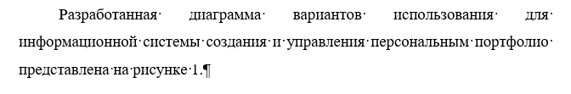
Рис.5. Правильная ссылка и описание рисунка

Пример ссылки и описания приложения ниже на рисунке 6:
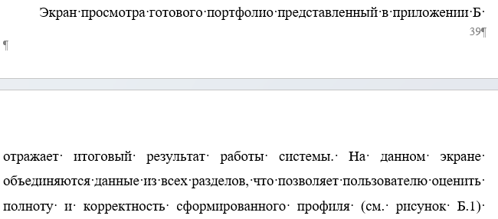
Рис.6. Правильная ссылка и описание приложения

Каждый рисунок должен быть описан в тексте. Не стоит добавлять несколько рисунков подряд. Смотрите за моим оформлением.
Дальше разберем содержание и заголовки. Содержание формируется автоматически. Не вздумайте писать его вручную. Чтобы Word сделал содержание за вас, используйте стили с названиями «Заголовок 1» и «Заголовок 2». А само содержание формируется в меню «Ссылки» в разделе «Оглавление». Пример содержания представлен на рисунке 7:
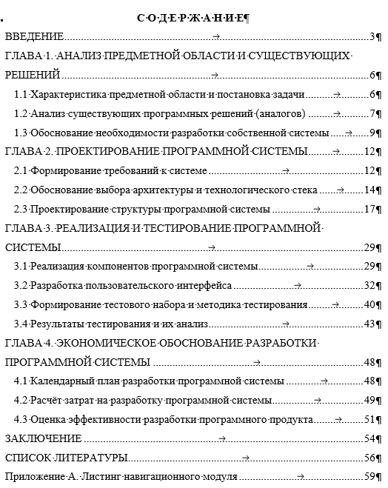
Рис.7. Правильное оформление содержания

Все заголовки первого уровня должны быть заглавными буквами, как представлено выше. (см. рисунок 7). Приложения обязательно должны иметь названия.
Заголовок первого уровня выравнивается по центру, а второго по ширине. Пример оформления заголовков на рисунке 8:
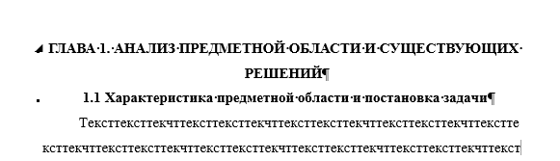
Рис.8. Правильное оформление заголовков

Если заголовков второго уровня несколько, то делается отступ, после завершения предыдущего. Пример на рисунке 9.

Рис.9. Правильное оформление заголовков второго уровня

Листинг должен быть оформлен в моноширинном шрифте, обеспечивающем корректное отображение структуры кода. Рекомендуется использовать шрифт Courier New размером 12 пунктов с одинарным межстрочным интервалом. Текст листинга должен сохранять исходное форматирование программного кода (отступы, структуру блоков, нумерацию строк при необходимости). После листинга отступ! Пример, на рисунке 10.
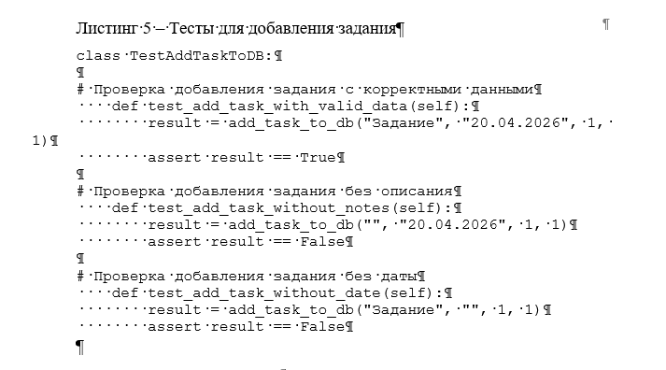
Рис.10. Правильное оформление листинга

Оформление листинга также распространяется и на приложения (см. рисунок 11):
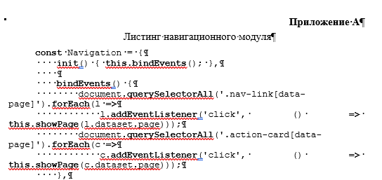
Рис.11. Правильное оформление листинга

В приложении важно правильно подписывать рисунки (см. рисунок 12):
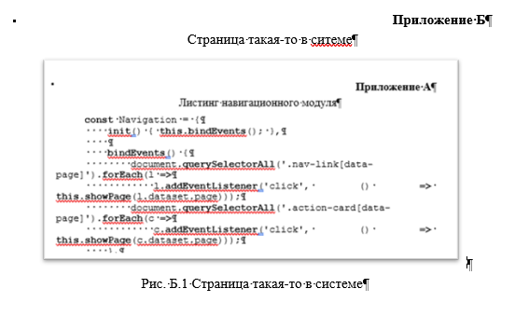
Рис.12. Правильное оформление рисунка

Не пихайте несколько рисунков/листингов в приложение, если это не разрез одного целого, например, ваша диаграмма очень большая, поэтому вы ее разбили на части. В этом случае допускается несколько элементов в приложение, но если это не одно целое, тогда делайте еще одно приложение.
Напоследок разберем ссылки на источники и сам список. Ссылки на источники по тексту обязательно должны быть! Для книг нужно обязательно указывать страницы (см рисунок 13).
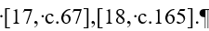
Рис.13. Правильное оформление ссылки на книгу

Для прочих используется только номер из списка источников. Задействованы должны быть все источники из списка литературы. Требует от 30 источников на диплом. Важно, не использовать вспомогательную литературу по типу: «как написать диплом» или специальных сайтов для студентов. Пример списка литературы представлен на рисунке 14.
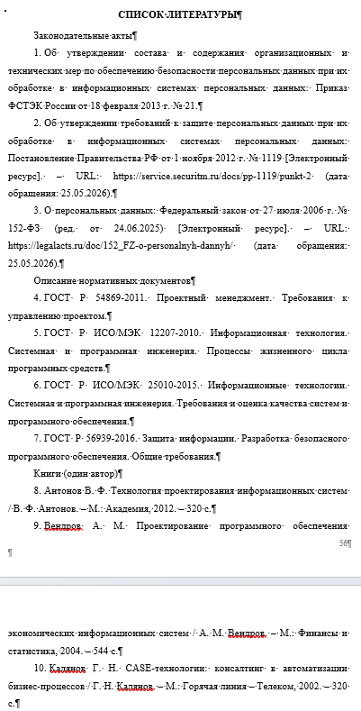
Рис.14. Правильное оформление списка литературы
Полезное: так как, нумерация страниц всегда с введения, то нам нужно убрать как-то номер страницы для второй страницы (содержания). Чтобы это сделать, надо после содержания, в конце страницы, сделать разрыв. Для этого переходите в меню «Макет» список «Разрывы», там выбираете «Следующая страница». После этого в колонтитулы (двойной клик по концу страницы) выбираете «номер страницы» - «внизу страницы» - «простой номер 3»(справа в углу). На колонтитуле с введением убираем «Как в предыдущем разделе» (см. рисунок 15) и удаляем цифру 2 со страницу содержания. Если сделали все правильно, то у вас все получится

Рис.15. Правильное оформление нумерации страниц

Ни в коем случае не нажимайте кучу раз «Enter», чтобы отделить главу на следующую страницу (каждая глава с новой страницы). Для этого вы можете нажать комбинацию клавиш: shift+ctrl+enter!
Чтобы скопировать форматирование, используйте в меню «Главная» в левом углу «Формат по образцу». Это сократит вам время.
Чтобы маркеты и списки не разъезжались, то кликайте правой кнопкой мыши по маркеру или цифре списка, выбирайте «изменить отступы в списке» и выставляйте следующие настройки (см рисунок 16)
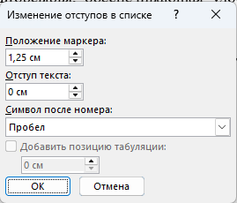
Рис.16. Правильное оформление списка

Или у вас может выскочить такое меню (см. рисунок 17). Там требуется выбрать «Больше»
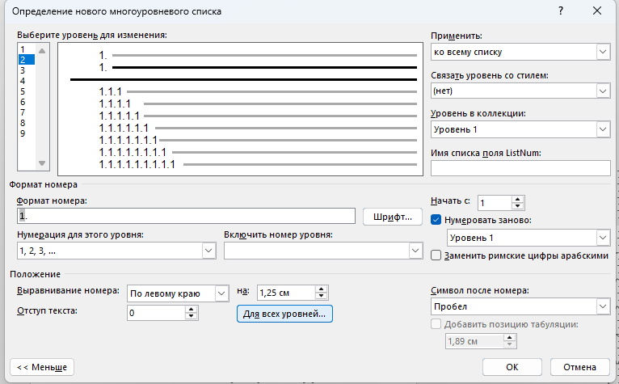
Рис.18. Правильное оформление списка версия два

Вся нумерация таблиц, листингов, таблиц в дипломе сквозная (1,2,3,4,5 и тд). Правильное оформление в дипломе очень важно, также как и его содержимое!

